THD05 ภูเก็ต-พังงา หลงเสน่ห์ทะเลใต้
3วัน 2คืน
33t
๓

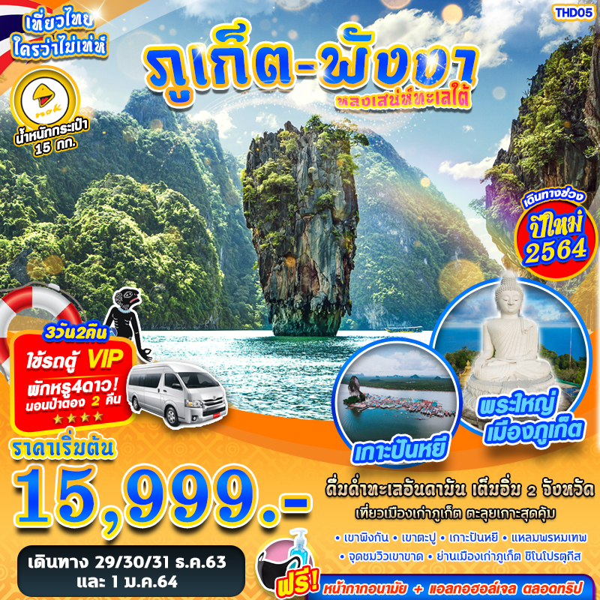

บินด้วยสายการบิน นกแอร์ NOK AIR (DD) : ขึ้นเครื่องที่สนามบินดอนเมือง(DMK)
DD7502 | DMK(กรุงเทพ) – HKT(ภูเก็ต) | 09.30 – 10.55
DD7515 | HKT(ภูเก็ต)- DMK(กรุงเทพ) | 18.00 – 19.15
**โหลดกระเป๋าสัมภาระโดยน้ำหนักไม่เกิน 15 ก.ก. (1 ชิ้น) และ ถือขึ้นเครื่องบินได้น้ำหนักไม่เกิน 7 ก.ก. **
มาตราการดูแลป้องกัน การติดเชื้อโควิด-19
- ตรวจวัดอุณหภูมิก่อนการเดินทาง
- ฉีดพ่นฆ่าเชื้อภายในยานพาหนะ ก่อนให้บริการทุกครั้ง
- โต๊ะอาหาร มีการจัดที่นั่งแบบเว้นระยะห่าง ใช้ช้อนกลาง (Social Distancing)
- บริการหน้ากากอนามัยชนิดผ้า ท่านละ 1 อัน
- จุดบริการ แอลกอฮอล์ล้างมือประจำรถบัส ตลาดการเดินทาง
- จัดผังที่นั่ง ตามมาตราการป้องกัน COVID-19 ของกระทรวงการท่องเที่ยวแห่งประเทศไทย
DAY 1
(กรุงเทพฯ) ดอนเมือง – ท่าอากาศยานนานาชาติภูเก็ต – พังงา – เขาพิงกัน – เขาตะปู – ถ้ำลอด – เกาะปันหยี – เขาหมาจู – ป่าตอง ภูเก็ต (-/L/D)

07.00 น. คณะพร้อมกัน ณ ท่าอากาศยานดอนเมือง อาคารผู้โดยสารภายในประเทศ เคาน์เตอร์สายการบิน นกแอร์(NOK AIR) โดยมีเจ้าหน้าที่ของบริษัทฯ คอยให้การต้อนรับ อำนวยความสะดวกในการลงทะเบียนเพื่อรับหน้ากากอนามัยแบบผ้า บริการจุดเช็คอุณหภูมิร่างกายก่อนการเดินทาง และมัคคุเทศก์คอยให้คำแนะนำมาตราการการป้องกัน COVID-19 ก่อนออกเดินทาง
*กรุณาเผื่อเวลาในการเดินทางมายังสนามบิน เนื่องจากต้องใช้เวลาในการเช็คอิน สายการบินจะปิดให้ทำการเช็คอินก่อนเวลาบินประมาณ 1 ชั่วโมง*
09.30 น. ออกเดินทางสู่ ท่าอากาศยานนานาชาติภูเก็ต จังหวัดภูเก็ต โดยสายการบิน นกแอร์(NOK AIR) เที่ยวบินที่ DD7502 ใช้เวลาเดินทางประมาณ 1 ชั่วโมง 25 นาที **โหลดกระเป๋าสัมภาระโดยน้ำหนักไม่เกิน 15 ก.ก. (1 ชิ้น) และถือขึ้นเครื่องบินได้น้ำหนักไม่เกิน 7 ก.ก. หากน้ำหนักกระเป๋าเกินท่านต้องเสียค่าบริการเพิ่มตามจริง**
**ขอสงวนสิทธิ์ในการเปลี่ยนแปลงสายการบินระดับเทียบเท่าและเวลาใกล้เคียงกัน
10.55 น. เดินทางถึง ท่าอากาศยานนานาชาติภูเก็ต จังหวัดภูเก็ต โดยสายการบิน นกแอร์(NOK AIR) เที่ยวบินที่ DD7502 หลังจากนั้นตรวจรับสัมภาระเรียบร้อยแล้ว พาคณะออกเดินทางตามโปรแกรมทัวร์ โดยรถตู้ปรับอากาศ VIP (พ่นฆ่าเชื้อยานพาหนะ และตรวจเช็คอุณหภูมิพนักงานคบขับรถก่อนการเดินทาง )
11.15 น. นำท่านออกเดินทางสู่ จังหวัดพังงา
เที่ยง บริการอาหารกลางวัน ณ ร้านอาหาร
นำท่านเดินทางสู่ ท่าเรือบ้านท่าด่าน เพื่อเดินทางโดยเรือไปยัง อุทยานแห่งชาติอ่าวพังงา มีความงดงามของทิวทัศน์ชายฝั่ง และทิวทัศน์เหนือผิวน้ำ อุดมสมบูรณ์ไปด้วยป่าชายเลน และยังเป็นแหล่งขยายพันธุ์สัตว์น้ำ มากมาย ซึ่งอุทยานฯแห่งนี้จะอยู่ใน เวิ้งอ่าว พังงา ที่เต็มไปด้วยเกาะหินปูน ซึ่งสวยงามด้วยรูปลักษณ์อุทยานแห่งชาติอ่าวพังงา
แวะชม เขาพิงกัน หรือเขาพิงกันกานต์ มีลักษณะเป็นเกาะเล็กๆ บริเวณปากอ่าวพังงา เขาพิงกันมีชื่อเรียกตามลักษณะธรรมชาติที่พบ อันประกอบด้วยภูเขาสองลูกตั้งอยู่ทางทิศตะวันตกและทิศตะวันออก โดยมีหาดทรายเชื่อมต่อระหว่างภูเขาทั้งสอง ซึ่งเป็นความโดดเด่นของเขาพิงกันเป็นภูเขาที่มีลักษณะพิเศษแปลกตากแตกต่างจากภูเขาอื่นใดทั้งสิ้น โดยมีลักษณะเป็นภูเขาสองลูกที่แนบยึดติดกัน เป็นแนวเส้นตรงจากยอดเขาสู่ตีนเขา ผู้คนพากันสันนิษฐานว่าในอดีตเขาพิงกันเป็นภูเขาลูกเดียวกัน แต่ได้ถูกฟ้าผ่าหรือสายฟ้าฟาดจนแยกภูเขาดังกล่าวออกเป็นสองลูก
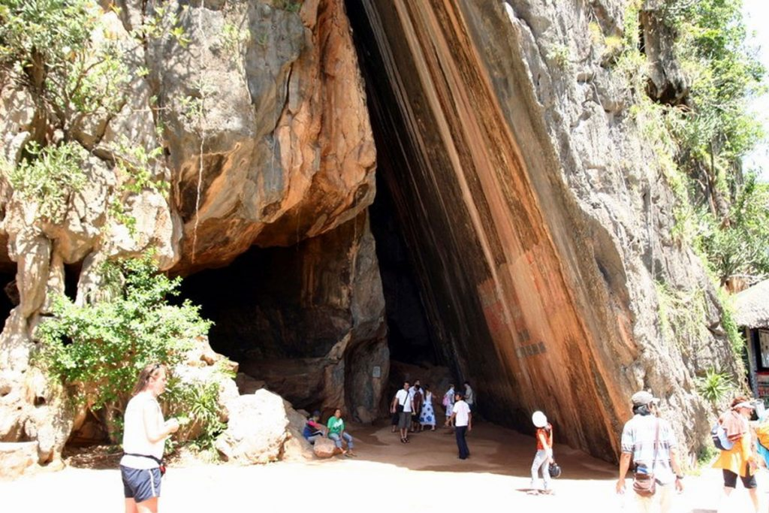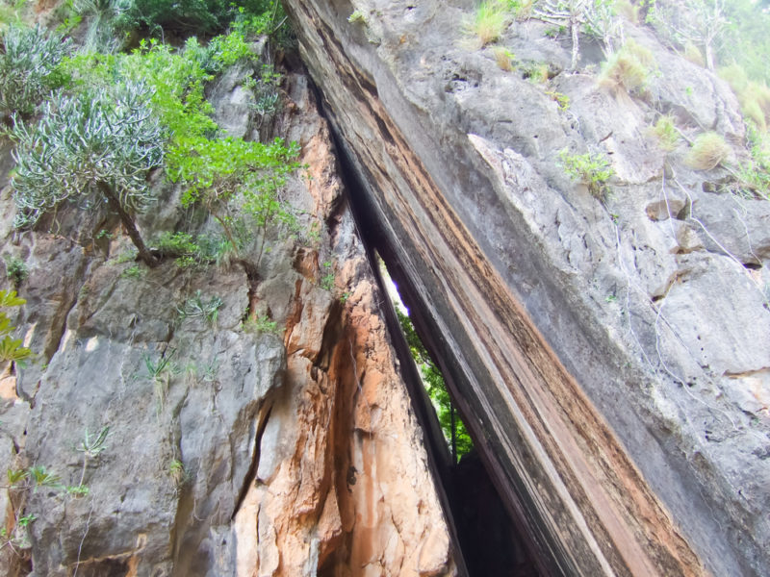

แวะชม เขาตะปู มีลักษณะเป็นแท่งหินขนาดมหึมาปักโดดเด่นอยู่ในทะเล ตั้งอยู่ใกล้ๆ กับเขาพิงกันอยู่กลางน้ำ ซึ่งเมื่อมองจากระยะไกลจะมองเห็นเขามีลักษณะคล้ายกับตะปูขนาดยักษ์ถูกตอกลึกลงไปในน้ำ เขาตะปูเป็นที่รู้จักของนักท่องเที่ยวทั่วโลกในนามของ เกาะเจมส์บอนด์ (James Bond Island) เนื่องจากเกาะนี้เคยเป็นสถานที่ถ่ายทำฉากหนึ่งในภาพยนตร์เรื่อง The Man with the Golden Gun
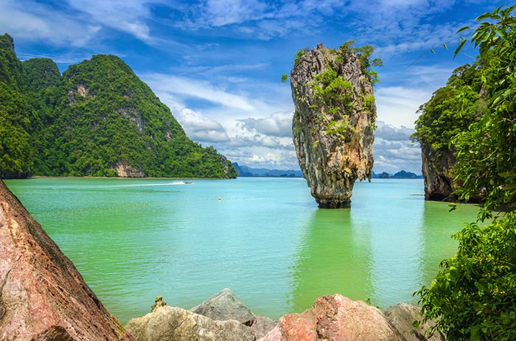
จากนั้น ล่องเรือผ่าน ถ้ำลอด ลักษณะเป็นถ้ำหินขนาดใหญ่ มีโพรงหินขนาดใหญ่คล้ายถ้ำทะลุออกที่กำเนิดจากแรงกัดเซาะของคลื่นจนเป็นโพรง ด้านหนึ่งของภูเขาสามารถแล่นเรือลอดโพรงหรือถ้ำได้ ภายในโพรงหรือถ้ำเพดานที่ประกอบด้วยหินงอกหินย้อยรูปร่างแปลกตาและสวยงาม
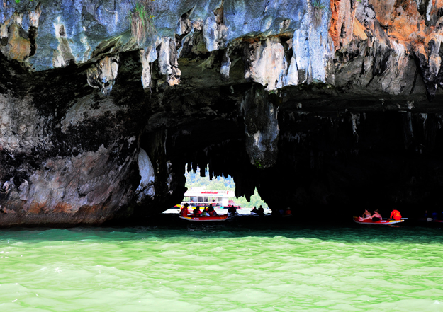
นำท่านแวะชม เกาะปันหยี เกาะปันหยีเป็นจุดหนึ่งที่ได้รับความสนใจจากนักท่องเที่ยวเป็นจำนวนมาก ชาวเกาะส่วนใหญ่นับถือศาสนาอิสลาม หมู่บ้านกลางน้ำ ชาวบ้านส่วนใหญ่ประกอบอาชีพทำประมง พื้นที่เกาะปันหยีมีจำนวนจำกัด ทำให้ต้องสร้างบ้านเรือน ร้านค้า และโรงเรียนในน้ำ ทำให้ในช่วงเวลาน้ำขึ้น แลดูเหมือนว่าหมู่บ้านปันหยีลอยอยู่กลางท้องทะเล นั่นเป็นเพราะบ้านเรือนเหล่านั้น ถูกสร้างยกระดับให้พ้นการขึ้น-ลงของน้ำทะเล ซึ่งสร้างอยู่บนเสาที่ปักในเลนมาตั้งแต่อดีต หนึ่งจุด Landmark ของเกาะปันหยี คือ สนามฟุตบอลกลางทะเล ที่ลอยอยู่บนผืนน้ำ และทิวทัศน์เบื้องหลังที่เป็นเขาและเกาะเล็ก ๆ กลางทะเล ที่สร้างขึ้นจากด้วยไอเดียจากชาวประมงบนเกาะโดยท่านสามารถเลือกซื้อของที่ระลึก
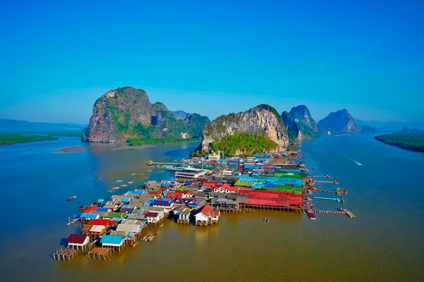
แวะชม เขาหมาจู เป็นภูเขาหินมีลักษณะเด่นคล้ายรูปสุนัขแบ่งเป็นส่วนหัว ลำตัวและหางเป็นพู่
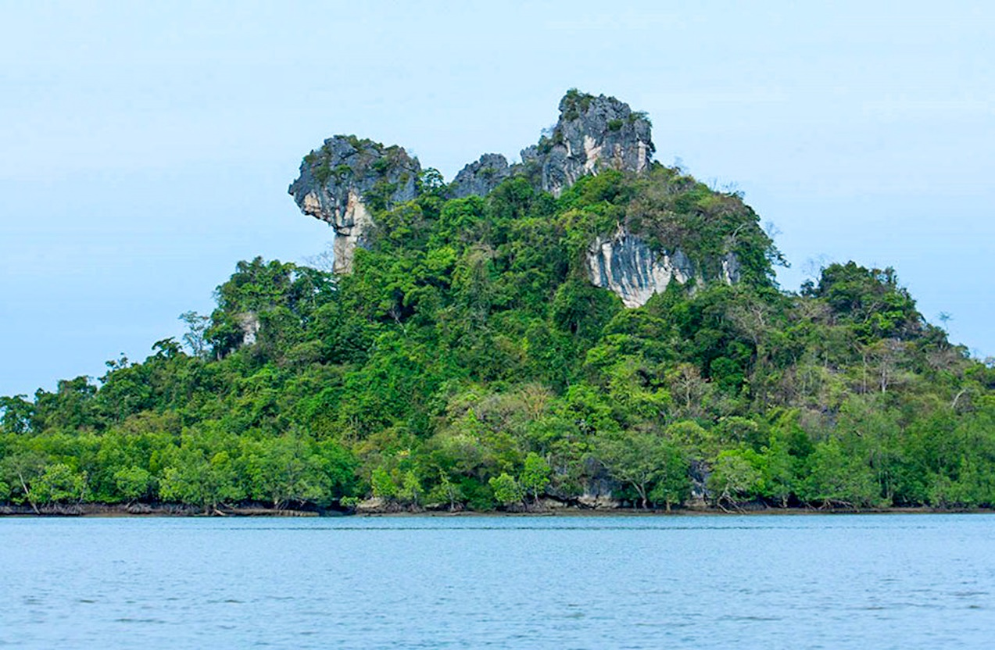
เดินทางกลับไปยัง ท่าเรือบ้านท่าด่าน จากนั้นนำท่านเดินทางไปยัง จังหวัดภูเก็ต
ค่ำ บริการอาหารค่ำ ณ ร้านอาหาร
พักที่ โรงแรม ดีวาน่า ป่าตอง รีสอร์ท แอนด์ สปา โรงแรม 4 ดาวหรือเทียบเท่า
DAY 2
ท่าเรือเพชรภูมิ (เกาะสิเหร่) – เกาะไม้ท่อน - เกาะราชา – เกาะเฮ – แหลมพรหมเทพ (B/L/D)

เช้า บริการอาหารเช้า ณ ห้องอาหารของโรงแรม
ออกเดินทางไปยัง ท่าเรือเพชรภูมิ(เกาะสิเหร่) เพื่อเตรียมความพร้อม รับฟังข้อมูลการเดินทาง และรักอุปกรณ์ดำน้ำ
เดินทางออกจากท่าเรือสู่ เกาะไม้ท่อน เกาะที่ได้รับการขนานนามว่า มัลดีฟเมืองไทย เพื่อดำน้ำ ชมความสวยงามของปะการัง และชมฝูง ปลาโลมา ที่อาศัยอยู่ตามธรรมชาติบริเวณรอบเกาะไม้ท่อน (*บางวันอาจไม่เจอโลมาขึ้นอยู่กับช่วงเวลาและสภาพอากาศ*)
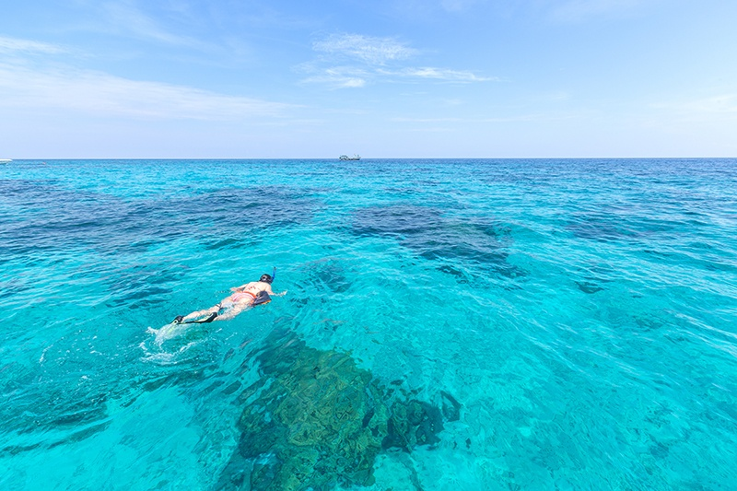
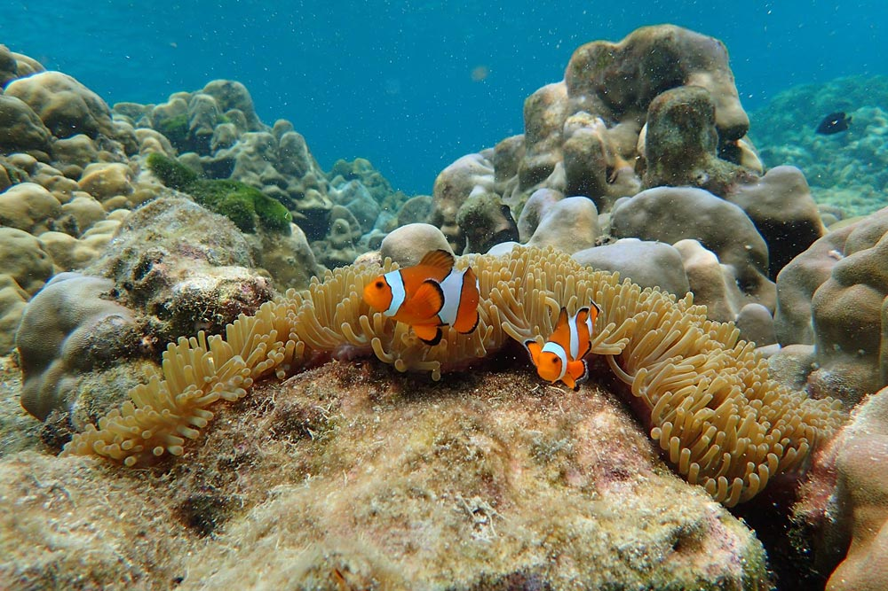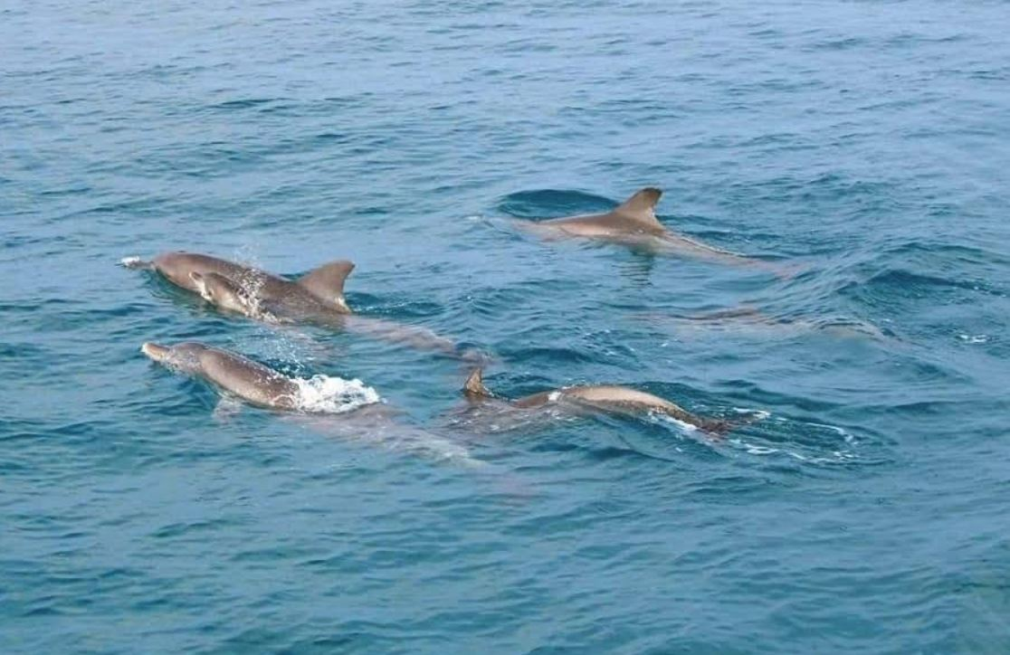
นำท่านเดินทางสู่ เกาะราชา หรือ "เกาะรายา" ตั้งอยู่ทางทิศใต้ของจังหวัดภูเก็ต โดยเกาะราชาใหญ่และเกาะราชาเล็ก เกาะราชาใหญ่ ประกอบด้วย 5 อ่าว คืออ่าวตะวันตก หรืออ่าวปะตก, อ่าวสยาม, อ่าวทือ, อ่าวหลา และอ่าวขอน โดยแหล่งดำน้ำที่มีชื่อเสียงคือบริเวณ "อ่าวสยาม" ส่วนเกาะราชาน้อย อยู่ห่างจากเกาะราชาใหญ่ประมาณ 11 กิโลเมตร และจะต่างจากเกาะราชาใหญ่ตรงที่มีโขดหินมากกว่าชายหาด จึงไม่เหมาะกับการลงเล่นน้ำแต่เหมาะสำหรับนักท่องเที่ยวที่อยากดำน้ำลึก
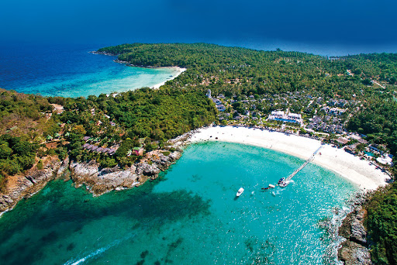
ออกเดินทางสู่ เกาะเฮ เป็นอีกหนึ่งเกาะยอดนิยมของจังหวัดภูเก็ต เป็นเกาะเล็กๆแห่งนี้มีหาดทรายอันขาวละเอียด มีปะการังน้ำตื้นที่ถือได้ว่ายังอุดมสมบูรณ์ น้ำทะเลใส มีฝูงปลาน้อยใหญ่หลากสีสันสวยงาม
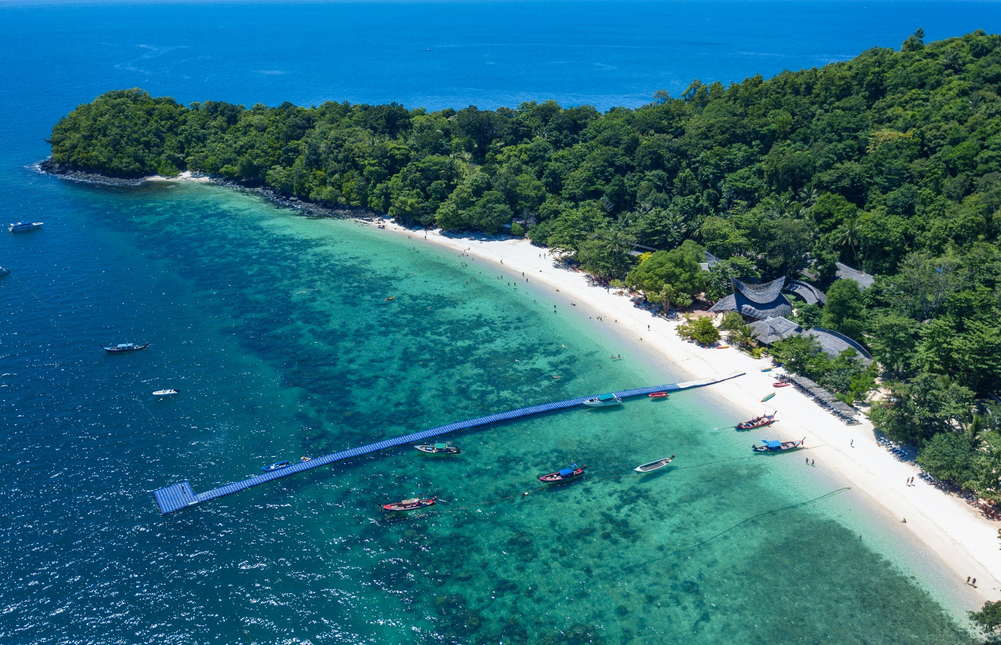
เที่ยง บริการอาหารกลางวันแบบกล่อง (Lunch Box)
หลังจากนั้น พักผ่อนตามอัธยาศัย บนหาดบานาน่าบีช เกาะเฮ มีกิจกรรมที่น่าสนใจบนเกาะเฮ อาทิเช่น Parasailing, Banana Boat, Sea walker เป็นต้น
หลังจากนั้นเดินทางกลับเข้าฝั่งไปยัง ท่าเรือเพชรภูมิ
นำท่านเดินทางไป แหลมพรหมเทพ เป็นจุดชมวิวพระอาทิตย์ตกดินที่สวยงามแห่งหนึ่งของภูเก็ตและเป็นจุดที่ใช้อ้างอิงเวลาพระอาทิตย์ตกดินของประเทศไทย อยู่ทางตอนใต้ของเกาะภูเก็ต แหลมพรหมเทพ มีลักษณะเป็นแหลมโค้งไล่ระดับทอดตัวสู่ท้องทะเล รอบข้างแวดล้อมด้วยต้นตาลที่ขึ้นแทรกอยู่เรียงราย ส่วนด้านซ้ายจะมองเห็นหาดในยะซึ่งเป็นหาดเล็ก ๆ
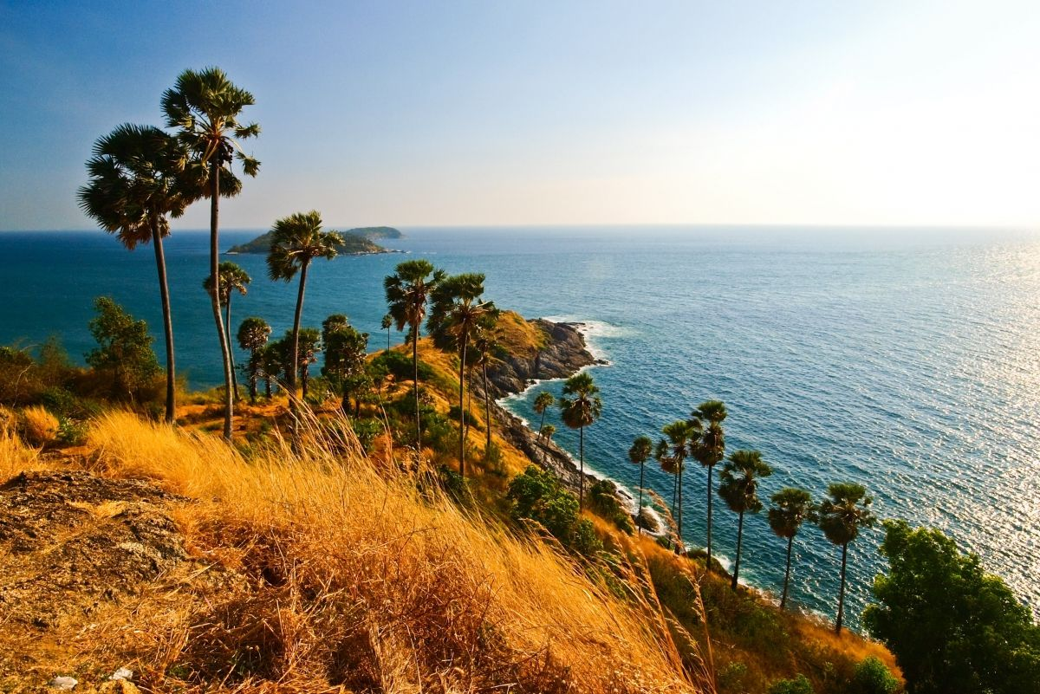
ค่ำ บริการอาหารค่ำ ณ ร้านอาหาร
พักที่ โรงแรม ดีวาน่า ป่าตอง รีสอร์ท แอนด์ สปา โรงแรม 4 ดาวหรือเทียบเท่า
DAY 3
วัดไชยธาราราม(วัดฉลอง) – จุดชมวิวเขาขาด - ย่านเมืองเก่าภูเก็ต ชิโนโปรตุกีส - วัดพระใหญ่ -วัดพระทอง – ร้านคุณแม่จู้ – ท่าอากาศยานนานาชาติภูเก็ต (B/L/-)

เช้า บริการอาหารเช้า ณ ห้องอาหารของโรงแรม
นำท่านออกเดินทางไปยัง วัดไชยธาราราม(วัดฉลอง) ถือเป็นวัดคู่บ้านคู่เมืองของจังหวัดภูเก็ต ไม่มีบันทึกแน่ชัดว่าสร้างขึ้นเมื่อใด แต่มีชื่อปรากฏในหลักฐานบันทึกรัชกาลที่ 3 และต่อมาในสมัยรัชกาลที่ 5 พระบาทสมเด็จพระจุลจอมเกล้าเจ้าอยู่หัวทรงเปลี่ยนชื่อเป็น วัดไชยธาราราม เนื่องด้วยมีประวัติความเป็นมายาวนาน และมีความสวยงามที่สุดในภูเก็ต วัดแห่งนี้มีชื่อเสียงจากความศักดิ์สิทธิ์ของ หลวงพ่อแช่ม อดีตเจ้าอาวาสวัดฉลอง และเป็นที่เคารพของชาวภูเก็ตและประเทศเพื่อนบ้านอย่างมาเลเซีย เล่ากันว่า ในขณะที่หลวงพ่อแช่มยังมีชีวิตอยู่ท่านได้เป็นที่พึ่งแก่ชาวบ้านในการรักษาโรค เนื่องจากท่านเป็นพระที่มีศาสตร์วิชาในด้านการปรุงยาสมุนไพร และรักษาโรค นอกจากนี้ยังมีสิ่งที่น่าสนใจภายในวัด คือ พระมหาธาตุเจดีย์ ที่ตั้งเด่นตระหง่านอยู่ในวัด
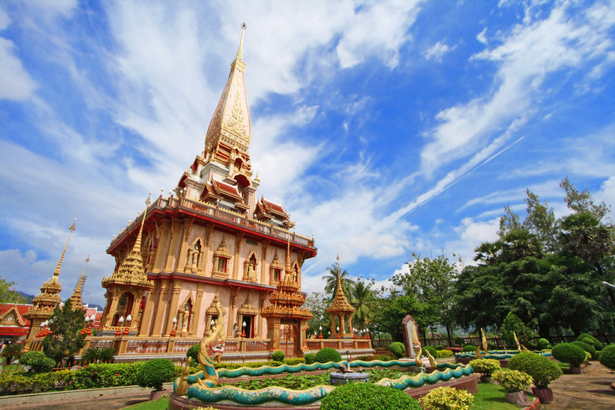
นำท่านสู่ จุดชมวิวเขาขาด เป็นจุดชมวิวอีกแห่งหนึ่ง จุดชมวิวเขาขาดเป็นจุดชมวิวที่สวยงามอีกแห่งหนึ่ง ของเมืองภูเก็ตที่มีจุดชมวิวมากมาย แต่มีเพียง ไม่กี่แห่งที่สามารถชมวิวได้ 360 องศา โดยรอบ บริเวณหอชมวิวเขาขาดมี ทัศนียภาพ ที่เป็นเอกลักษณ์ใน มุมสูงสามารถมองเห็นทัศนียภาพได้ถึง 360 องศา ดึงดูดใจนักท่องเที่ยวให้เข้าเที่ยวชมและสัมผัสกับความยิ่งใหญ่ ตระการตาแห่ง ท้องทะเลอันดามัน และความสวยงาม ของ ทิวทัศน์ รอบเกาะภูเก็ต ไม่ว่าจะเป็นอ่าวฉลอง แหลมพันวา เกาะสิเหร่ รวมถึงตัวเมืองภูเก็ต
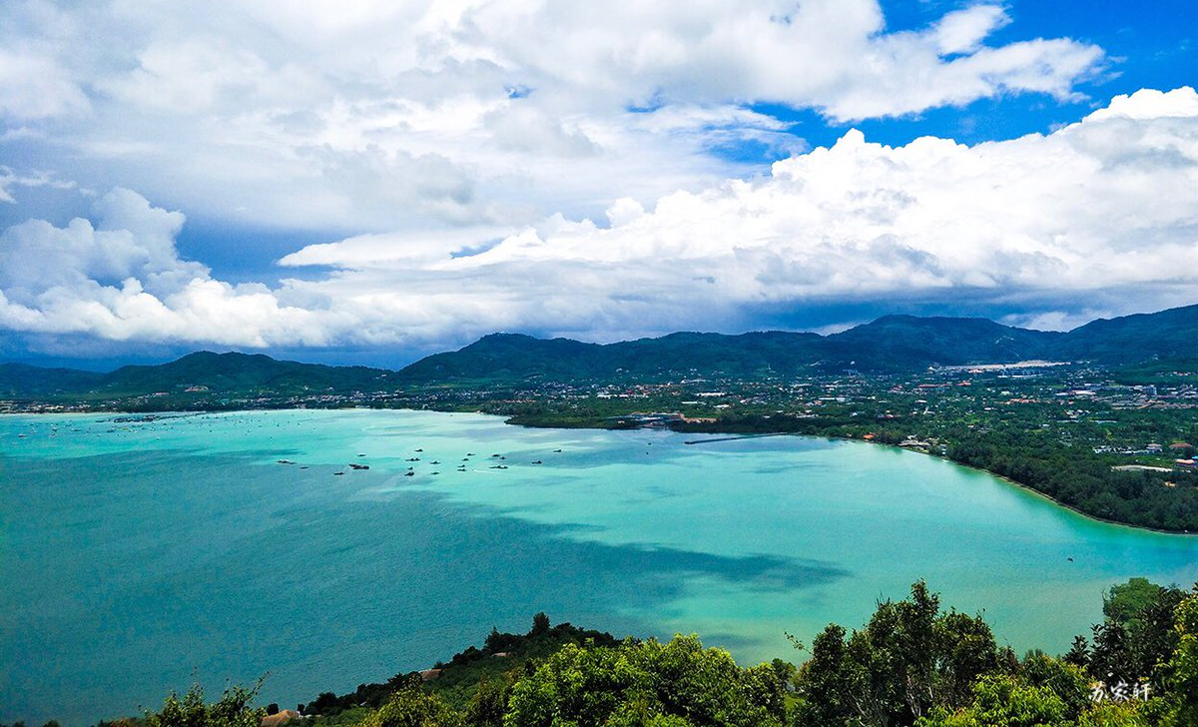
นำท่านออกเดินทางสู่ ย่านเมืองเก่าภูเก็ต ชิโนโปรตุกีส เที่ยวชมสถาปัตยกรรมเก่าแก่สไตล์ชิโนโปรตุกีสในย่านเมืองเก่าของภูเก็ต ตึกเหล่านี้ถูกสร้างในสมัยที่ชาวจีนและชาวตะวันตกหลั่งไหลเข้ามาในภูเก็ตเพื่อทำเหมืองแร่ ทำให้เกิดเป็นตึกที่มีการผสมผสานทั้งฝั่งตะวันตกและตะวันออกอย่างลงตัว รวมทั้งร้านค้า ร้านอาหาร ร้านกาแฟ และร้านขายของที่ระลึก ตัวตึกมีรูปแบบการตกแต่งช่องหน้าต่างโค้ง ตามแบบสถาปัตยกรรมยุคนีโอคลาสสิค ปัจจุบันบ้านเรือนและอาคารหลายหลัง มีการทาสีใหม่ แต่ยังคงรูปแบบเดิมไว้
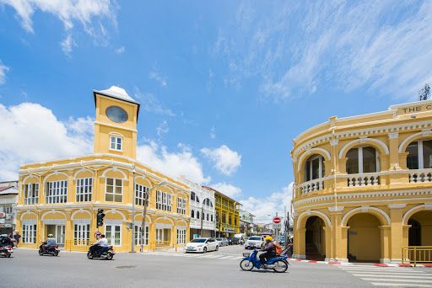
เที่ยง บริการอาหารกลางวัน ณ ร้านอาหาร
นำท่านเดินทางไปสู่ วัดพระใหญ่ เป็นสถานที่ท่องเที่ยวสำคัญของ จังหวัดภูเก็ตในกลุ่มนักท่องเที่ยว ลักษณะเด่นของพระใหญ่ จุดเด่นของวัดนี้ คือมี “พระพุทธมิ่งมงคลเอกนาคคีรี”หรือที่ชาวภูเก็ตเรียกกันว่า พระใหญ่ เป็นพระพุทธรูปปางมารวิชัยขนาดใหญ่เห็นได้รอบเกาะภูเก็ต ประดิษฐาน ณ พุทธอุทยานยอดเขานาคเกิดโดยมีนัยสำคัญใน การก่อสร้างเพื่อเป็นสัญลักษณ์ของความสันติ ความเป็นน้ำหนึ่งใจเดียวและความหวัง
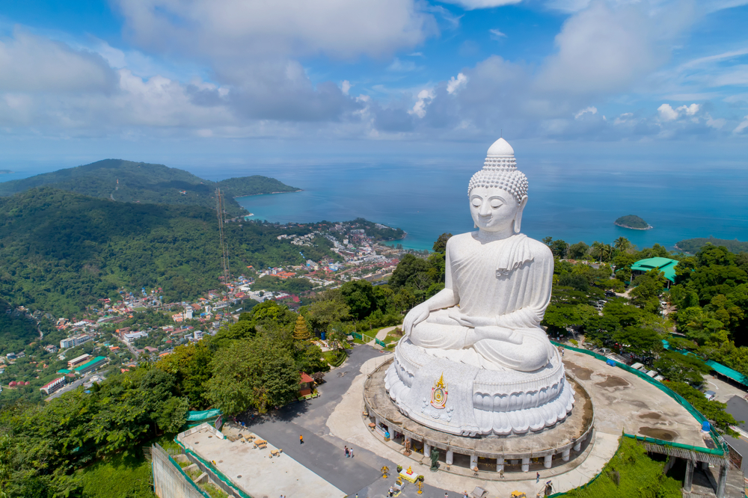
นำท่านออกเดินทางสู่ วัดพระทอง (วัดพระผุด) เป็นวัดเก่าแก่ที่มีชื่อเสียงวัดหนึ่งในจังหวัดภูเก็ตที่มาของชื่อ “วัดพระผุด” มาจากที่วัดแห่งนี้มีพระพุทธรูปที่โผล่จากพื้นดินเพียงครึ่งองค์ พระเจ้าปะดุง แม่ทัพพม่า ยกพลมาตีเมืองถลาง ทหารพม่าพยายามที่จะขุดพระผุดเอากลับไป แต่เมื่อลงมือขุดก็เจอกับฝูงแตนไล่ต่อย จนต้องละความพยายาม ต่อมาได้นำทองหุ้มพระพุทธรูป ที่ผุดจากพื้นดินเพียงครึ่งองค์ ดังปรากฏอยู่จนถึงปัจจุบัน ในวัดพระทอง นอกจากจะมีพระผุดเป็นสิ่งศักดิ์สิทธิ์ประจำวัดแล้วยังมี พิพิธภัณฑสถานวัดพระทอง เป็นที่เก็บรวบรวมโบราณวัตถุข้าวของเครื่องใช้ของชาวภูเก็ตในสมัยก่อน เช่นอุปกรณ์การทำเหมืองแร่ รองเท้าของชาวจีนในสมัยก่อน
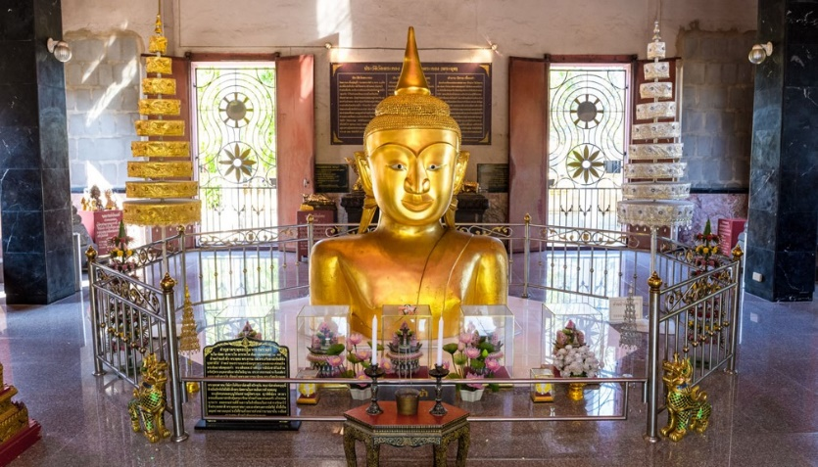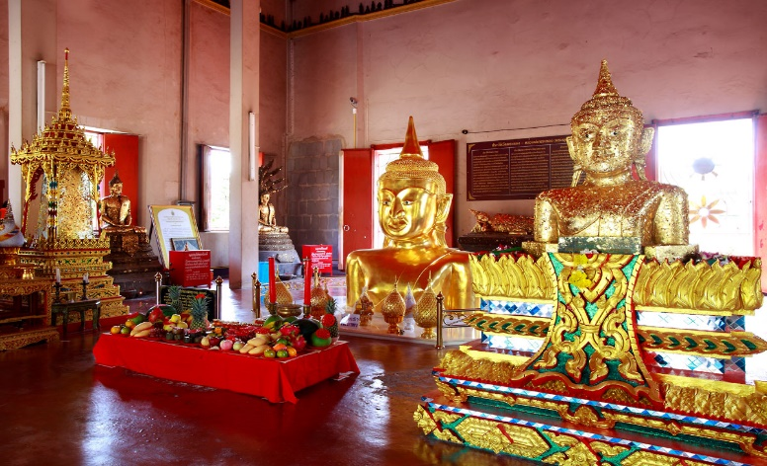
นำท่านเดินทางสู่ ร้านคุณแม่จู้ เป็นร้านของฝากเจ้าแรกในจังหวัดภูเก็ต อิสระให้ท่านเลือกซื้อของฝากและของที่ระลึกตามอัธยาศัย ครัวแม่จู้มีสินค้ามากมายได้แก่ น้ำพริกภูเก็ต อาหารขบเคี้ยว ขนมพื้นเมือง ผลไม้อบแห้ง และสินค้าแนะนำคือ น้ำพริกกุ้งเสียบ นอกจากนี้ ร้านคุณแม่จู้ ยังได้รับการการันตีคุณภาพ ด้วยประกาศนียบัตรมากมาย ได้แก่ การรับรอง ISO 9001, มาตรฐาน GMP, ฮาลาล และผลิตภัณฑ์ยังได้รับการรับรองเป็น OTOP 5 ดาว อีกด้วย
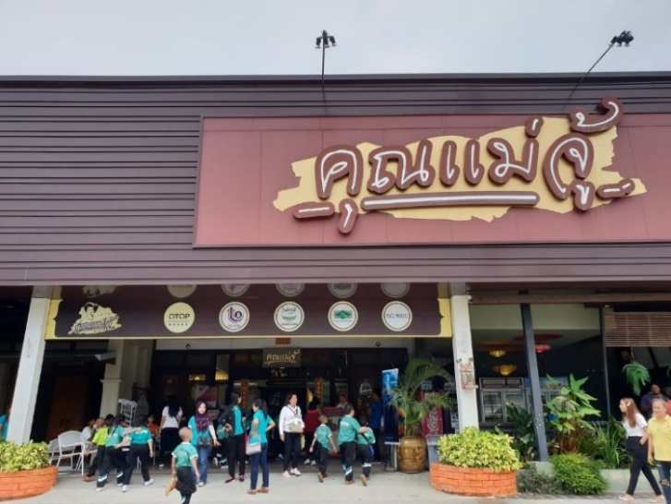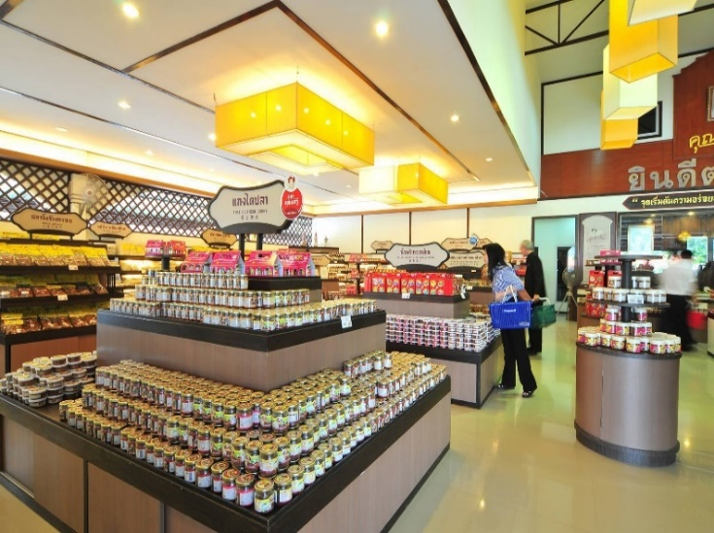
16.00 น. ได้เวลาอันสมควรออกเดินทางสู่ ท่าอากาศยานนานาชาติภูเก็ต จังหวัดภูเก็ต โดยสายการบิน นกแอร์ (NOK AIR) เที่ยวบินที่ DD7515 ใช้เวลาเดินทางประมาณ 1 ชั่วโมง 15 นาที **โหลดกระเป๋าสัมภาระโดยน้ำหนักไม่เกิน 15 ก.ก. (1 ชิ้น) และ ถือขึ้นเครื่องบินได้น้ำหนักไม่เกิน 7 ก.ก. หากน้ำหนักกระเป๋าเกินท่านต้องเสียค่าบริการเพิ่มตามจริง**
19.15 น. เดินทางถึง ท่าอากาศยานดอนเมือง โดยสายการบิน นกแอร์(NOK AIR) เที่ยวบินที่ DD7515 โดยสวัสดิภาพพร้อมความประทับใจ
------------------------------------------------------------------------------------------------------ --------------------------------------

อัตราค่าบริการ
วันที่เดินทาง | ราคาพัก 2-3 ท่านละ | ราคา  พักเดี่ยว เพิ่มท่านละ
29 - 31 ธันวาคม 2563 | 15,999 | 2,500
30 ธันวาคม 63 – 01 มกราคม 64 | 16,999 | 3,000
31 ธันวาคม 63 – 02 มกราคม 64 | 16,999 | 3,000
01 – 03 มกราคม 2564 | 16,999 | 3,000
**ไม่มีราคาเด็ก ราคานี้ไม่รวมค่าทิป**
**ราคาเด็กอายุไม่ถึง 2 ปี ณ วันเดินทางกลับ (INFANT) ท่านละ 2,000 บาท ** (ไม่มีที่นั่งบนเครื่องบิน)**

เอกสารประกอบการเดินทาง
- สำเนาบัตรประชาชน ใช้สำหรับการทำประกันการเดินทาง กรณีที่ท่านเดินทางเป็นครอบครัว (หลายท่าน) กรุณาแจ้งรายนามคู่นอนกับเจ้าหน้าที่ให้ทราบ
***** รบกวนส่งพร้อมกับหลักฐานการชำระเงิน *****
ข้อสำคัญ
- ทิปคนขับรถและมัคคุเทศก์ท่านละ 400 บาท
- ถ้าหากมีผู้เดินทางต่ำกว่า 9 คน ทางบริษัทของสงวนสิทธิ์ในการยกเลิกการเดินทาง โดยจะแจ้งให้ทราบล่วงหน้า 7 วันก่อนการเดินทาง

อัตราค่าบริการนี้รวม
- ค่าบัตรโดยสารโดยเครื่องบิน (ตั๋ว) ไป และ กลับพร้อมคณะ ชั้นประหยัด (ECONOMY CLASS) รวมถึงค่าภาษีสนามบินและค่าภาษีน้ำมันทุกแห่ง กรณีต้องการอัพเกรด UPGRADE หรือ เปลี่ยนแปลงบัตรโดยสาร ไม่ว่าเที่ยวใด เที่ยวหนึ่ง กรุณาติดต่อเจ้าหน้าที่เป็นกรณีพิเศษ
- ค่าธรรมเนียมการโหลดกระเป๋าสัมภาระลงใต้ท้องเครื่องบิน สายการบิน NOK AIR อนุญาตให้โหลดกระเป๋าสัมภาระลงใต้ท้องเครื่องบิน โดยมีน้ำหนักไม่เกิน 15 ก.ก. (1 ชิ้น) และ ถือขึ้นเครื่องบินได้น้ำหนักไม่เกิน 7 ก.ก. (ไม่จำกัดจำนวนชิ้น แต่ทั้งนี้เจ้าหน้าที่จะพิจารณาตามความเหมาะสม) ต่อท่าน (ตามเงื่อนไขของสายการบิน) **
- รถตู้ปรับอากาศ VIP (นำเที่ยวตามรายการ)
- บริการน้ำดื่ม 1 ขวด/วัน
- ค่าเข้าชมสถานที่ตามที่ระบุในโปรแกรมท่องเที่ยว
- มัคคุเทศก์นำเที่ยวตลอดการเดินทาง
- ค่าประกันอุบัติเหตุการเดินทางตามกรมธรรม์ ค่ารักษาพยาบาลวงเงินท่านละ 500,000 บาท หรือกรณีเสียชีวิต วงเงินท่านละ 1,000,000 บาท ตามเงื่อนไขของบริษัทประกันภัย ซึ่งไม่รวมประกันสุขภาพ
- ค่าอาหาร ตามรายการที่ระบุในโปรแกรมการเดินทาง
- ค่าโรงแรมที่พักระดับมาตรฐานตามรายการที่ระบุ (พัก 2-3 ท่าน ต่อ ห้อง) ในกรณีมีงานเทรดแฟร์ การแข่งขันกีฬา หรือ กิจกรรมอื่นๆ ที่ทำให้โรงแรมตามรายการที่ระยุเต็ม ทางบริษัทขอสงวนสิทธิ์ในการปรับเปลี่ยนโรงแรมที่พัก ไปเป็นเมืองใกล้เคียงแทน อ้างอิงมาตรฐานคุณภาพและความเหมาะสมเดิม โดยคำนึงถึงประโยชน์ของลูกค้าเป็นสำคัญ

อัตราค่าบริการนี้ ไม่รวม
- ค่ามินิบาร์ในห้องพัก(ถ้ามี) และค่าใช้จ่ายส่วนตัว นอกเหนือจากที่ระบุในรายการ
- ค่าอาหารสำหรับท่านที่ทานเจ มังสวิรัติ หรืออาหารสำหรับมุสลิม
- ค่าธรรมเนียมการเข้าชมสถานที่ของชาวต่างชาติที่เพิ่มเติมตามการจ่ายจริง
- ค่าธรรมเนียมในกรณีที่กระเป๋าสัมภาระที่มีน้ำหนักเกินกว่าที่สายการบินนั้นๆกำหนดหรือสัมภาระใหญ่เกินขนาดมาตรฐาน
- ค่าธรรมเนียมการจองที่นั่งบนเครื่องบินตามความต้องการเป็นกรณีพิเศษหากสามารถทำได้ ทั้งนี้ขึ้นอยู่กับสายการบิน และ รุ่นของเครื่องบินแต่ละไฟล์ทที่ใช้บิน ซึ่งอาจเปลี่ยนแปลงได้อยู่ที่สายการบินเป็นผู้กำหนด
- ค่าภาษีน้ำมัน ที่สายการบินเรียกเก็บเพิ่ม ภายหลังจากทางบริษัทฯได้ออกตั๋วเครื่องบินไปแล้ว
- VAT 7% และภาษีหัก ณ ที่จ่าย 3%
- ทิปคนขับรถและมัคคุเทศก์ท่านละ 400 บาท

เงื่อนไขการจอง
- มัดจำท่านละ 3,000 บาท หลังจากส่งเอกสารการยืนยันการจอง 1 วัน เช่น ท่านจองวันนี้ กรุณาชำระเงินมัดจำในวันถัดไป ก่อนเวลา 16.00 น. มิเช่นนั้นจะถือว่าท่านได้ทำการยกเลิกการจองโดยอัตโนมัติหากไม่ได้รับยอดเงินตามเวลาที่กำหนด และหากท่านมีความประสงค์จะต้องเดินทางในพีเรียดเดิม ท่านจำเป็นต้องทำจองเข้ามาใหม่ นั่นหมายถึงว่า กรณีที่มีคิวรอ (WAITING LIST) ก็จะให้สิทธิ์ไปตามระบบ ตามลำดับ เนื่องจากทุกพีเรียดมีที่นั่งจำกัด
- ยกเว้นโปรแกรมราคาพิเศษ ทางบริษัทขอสงวนสิทธิ์เรียกเก็บค่าบริการ เต็มจำนวน เท่านั้น
- กรุณาชำระค่าทัวร์ส่วนที่เหลืออย่างน้อย 20 วัน ก่อนออกเดินทาง หากท่านไม่ชำระภายในระยะเวลาที่ที่บริษัทกำหนด ทางบริษัทจะถือว่าท่านสละสิทธิ์ยกเลิกการเดินทาง และ ขอสงวนสิทธิ์ไม่สามารถคืนเงินมัดจำให้ท่านได้ ไม่ว่าส่วนใดส่วนหนึ่งก็ตาม

เงื่อนไขการยกเลิก และ เปลี่ยนแปลงการเดินทาง
- ยกเลิกก่อนการเดินทางตั้งแต่ 30 วันขึ้นไป คืนเงินค่าทัวร์โดยหักค่าใช้จ่ายที่เกิดขึ้นจริง
- ยกเลิกก่อนการเดินทาง 15-29 วัน ยึดเงิน 50% จากยอดที่ลูกค้าชำระมา และเก็บค่าใช้จ่ายที่เกิดขึ้นจริง(ถ้ามี)
- ยกเลิกก่อนการเดินทางน้อยกว่า 15วัน ขอสงวนสิทธิ์ยึดเงินเต็มจำนวน
* กรณีมีเหตุยกเลิกทัวร์ โดยไม่ใช่ความผิดของบริษัททัวร์ คืนเงินค่าทัวร์โดยหักค่าใช้จ่ายที่เกิดขึ้นจริง(ถ้ามี)
* ค่าใช้จ่ายที่เกิดขึ้นจริง เช่น ค่ามัดจำตั๋วเครื่องบิน โรงแรม และค่าใช้จ่ายจำเป็นอื่นๆ

หมายเหตุ
- โปรแกรมอาจมีการเปลี่ยนแปลงได้ตามความเหมาะสม อันเนื่องจากฤดูกาล สภาพภูมิอากาศ เหตุการณ์ทางการเมือง สภาพการจราจร สถานที่ท่องเที่ยวปิดให้บริการ เป็นต้น โดยไม่แจ้งให้ทราบล่วงหน้า โดยส่วนนี้ทางบริษัทจะคำนึงถึงประโยชน์ของลูกค้าเป็นสำคัญ หากกรณีที่จำเป็นจะต้องมีค่าใช้จ่ายเพิ่ม ทางบริษัทจะแจ้งให้ทราบล่วงหน้า
- กรณีที่ท่านเป็นอิสลาม ไม่ทานเนื้อสัตว์ หรือ แพ้อาหารบางประเภท กรุณาแจ้งเจ้าหน้าที่เป็นกรณีพิเศษ
- บริษัทฯ จะไม่รับผิดชอบค่าเสียหายในเหตุการณ์ที่เกิดจากยานพาหนะ การยกเลิกเที่ยวบิน การล่าช้าของสายการบิน ภัยธรรมชาติ การเมือง จราจล ประท้วง คำสั่งของเจ้าหน้าที่รัฐ และอื่นๆ ที่อยู่นอกเหนือการควบคุมของทางบริษัท
- เมื่อท่านออกเดินทางไปกับคณะแล้ว ท่านงดใช้บริการใดบริการหนึ่ง หรือไม่เดินทางพร้อมคณะ ถือว่าท่านสละสิทธิ์ ไม่สามารถเรียกร้องค่าบริการคืนได้ ไม่ว่ากรณีใดๆ ทั้งสิ้น
- มัคคุเทศก์ พนักงาน และตัวแทนบริษัทฯ ไม่มีอำนาจในการตัดสินใจหรือให้คำสัญญาใดๆ ทั้งสิ้นแทน บริษัทฯนอกจากมีเอกสารลงนามโดยผู้มีอำนาจของบริษัทฯกำกับเท่านั้นกรณีต้องการเปลี่ยนแปลงพีเรียดวันเดินทาง (เลื่อนวันเดินทาง) ทางบริษัทขอสงวนสิทธิ์ในการหักค่าใช้จ่ายการดำเนินการต่างๆ ที่เกิดขึ้นจริงสำหรับการดำเนินการจองครั้งแรก ตามจำนวนครั้งที่เปลี่ยนแปลง ไม่ว่ากรณีใดๆทั้งสิ้น
- ทางบริษัทขอสงวนสิทธิ์ในการงดออกเดินทาง หรือ เลื่อนการเดินทางไปในพีเรียดวันอื่นๆ โดยทางบริษัทฯ จะแจ้งให้ท่านทราบล่วงหน้าเพื่อวางแผนการเดินทางใหม่อีกครั้ง ทั้งนี้ ก่อนคอนเฟิร์มลางาน กรุณาติดต่อเจ้าหน้าที่เพื่อทำการยืนยันทุกครั้งหากท่านลางานแล้วไม่สามารถเปลี่ยนแปลงได้
- กรณีที่ท่านต้องออกบัตรโดยสารภายใน (ตั๋วภายในประเทศ เช่น ตั๋วเครื่องบิน , ตั๋วรถทัวร์ , ตั๋วรถไฟ) กรุณาติดต่อสอบถามเพื่อยืนยันกับเจ้าหน้าที่ก่อนทุกครั้ง และควรจองบัตรโดยสารภายในที่สามารถเลื่อนวันและเวลาเดินทางได้ เพราะมีบางกรณีที่สายการบินอาจมีการปรับเปลี่ยนไฟล์ทบิน หรือ เวลาบิน โดยไม่แจ้งให้ทราบล่วงหน้า ทั้งนี้ขึ้นอยู่กับฤดูกาล สภาพภูมิกาศ และ ตารางบินของท่าอากาศยานเป็นสำคัญเท่านั้น สิ่งสำคัญ กรณีที่โปรแกรมมีการบินภายใน ทางบริษัทจะเป็นผู้ออกบัตรโดยสารให้และท่านจำเป็นต้องมาถึงสนามบินเพื่อเช็คอินก่อนเครื่องบิน อย่างน้อย 3 ชั่วโมง โดยในส่วนนี้หากเกิดความเสียหายใดๆบริษัทขอสงวนสิทธิ์ในการไม่รับผิดชอบค่าใช้จ่ายที่เกิดขึ้นใดๆทั้งสิ้น
- กรณีที่ท่านเป็นอิสลาม ไม่ทานเนื้อสัตว์ หรือ แพ้อาหารบางประเภท กรุณาแจ้งเจ้าหน้าที่เป็นกรณีพิเศษ
- กรณีผู้เดินทางต้องการความช่วยเหลือเป็นพิเศษ อาทิเช่น ใช้วีลแชร์ (Wheel Chair) กรุณาแจ้งบริษัทฯ อย่างน้อย 7 วันก่อนการเดินทาง หรือตั้งแต่ที่ท่านเริ่มจองทัวร์ กรณีที่โปรแกรมมีการบินภายใน ทางสายการบินอาจจะเรียกค่าใช้จ่ายเพิ่มเติม ทางบริษัทของสงวนสิทธิ์ในการเรียกเก็บค่าใช้จ่ายตามจริงที่เกิดขึ้นกับผู้เดินทาง
- กรณีที่โปรแกรมมีที่พัก ทางบริษัทจะจัดที่นอนเป็นลักษณะ 2 เตียงหรือ 3 เตียง ทางบริษัทไม่มีนโยบายจัดคู่นอนให้กับลูกค้าที่ไม่รู้จักกันมาก่อน เช่น กรณีที่ท่านเดินทาง 1 ท่าน จำเป็นต้องชำระค่าห้องพักเดี่ยวตามที่ระบุ
- บริษัทขอสงวนสิทธิ์ ในการไม่รับผิดชอบใดๆทั้งสิ้น หากเกิดสิ่งของสูญหายระหว่างการเดินทาง ไม่ว่ากรณีใดๆก็ตาม และ ขอสงวนสิทธิ์ในการเรียกเก็บค่าใช้จ่ายตามจริง กรณีท่านลืมสิ่งของไว้ที่โรงแรมและจำเป็นต้องส่งมายังจุดหมายปลายทางตามที่ท่านต้องการ
- รายการนี้เป็นเพียงข้อเสนอที่ต้องได้รับการยืนยันจากบริษัทฯอีกครั้งหนึ่ง ร้านอาหารที่ระบุในโปรแกรมอาจจะมีการเปลี่ยนแปลงเนื่องจากร้านอาหารปิดทำการชั่วคราว หรือ กรณีที่โปรแกรมมีที่พัก บริษัทขอสงวนสิทธิ์ในการเปลี่ยนแปลงโรงแรม กรณีที่โรงแรมอาจจะมีปัญหาไม่สามารถเข้าพักได้ โดยจะจัดโรงแรมในระดับใกล้เคียงกัน
- กรณีที่ออกบัตรโดยสาร (ตั๋ว) เรียบร้อยแล้ว มีรายละเอียดส่วนใดผิด ทางบริษัทขอสงวนสิทธิ์ในการรับผิดชอบไม่ว่าส่วนใดส่วนหนึ่ง หากท่านไม่ดำเนินการส่งสำเนาหน้าแรกของหนังสือเดินทางให้ทางบริษัทเพื่อใช้ในการออกบัตรโดยสาร
- หลังจากท่านชำระค่าทัวร์ครบตามจำนวนเรียบร้อยแล้ว ทางบริษัทจะนำส่งใบนัดหมายและเตรียมตัวการเดินทางให้ท่านอย่างน้อย 3 หรือ 5 วัน ก่อนออกเดินทาง
- อัตราทัวร์นี้ เป็นอัตราสำหรับบัตรโดยสารเครื่องบินแบบหมู่คณะ (ตั๋วกรุ๊ป) ท่านจะไม่สามารถเลื่อนไฟล์ท วัน ไป หรือ กลับส่วนใดได้ จำเป็นจะต้องไป และ กลับ ตามกำหนดการเท่านั้น หากต้องการเปลี่ยนแปลงกรุณาติดต่อเจ้าหน้าที่เป็นกรณีพิเศษ
- ทางบริษัทไม่มีนโยบายจัดคู่นอนให้กับลูกค้าที่ไม่รู้จักกันมาก่อน เช่น กรณีที่ท่านเดินทาง 1 ท่าน จำเป็นต้องชำระค่าห้องพักเดี่ยวตามที่ระบุ
- สำหรับลูกค้าที่เดินทาง 3 ท่าน และ ต้องการพักห้องสำหรับ 3 ท่าน อาจมีค่าใช้จ่ายเพิ่มเติมได้ในบางกรณี ขึ้นอยู่กับโรงแรมที่คณะนั้นๆพักว่ามีห้องรอบรับสำหรับ 3 ท่าน หรือ (TRIPLE ROOM) หรือไม่ กรณีไม่มี ท่านจำเป็นจะต้องชำระค่าใช้จ่ายเพิ่ม (พักเดี่ยว) ตามจริง ยกเว้นเด็กที่มีอายุต่ำกว่า 12 ปี ณ วันเดินทางกลับ
- เกี่ยวกับที่นั่งบนเครื่องบิน เนื่องจากบัตรโดยสาร (ตั๋ว) เป็นลักษณะของคณะ (กรุ๊ป อัตราพิเศษ) สายการบิน ขอสงวนสิทธิ์ในการเลือกที่นั่งบนเครื่องบิน กรณีลูกค้าเดินทางด้วยกัน กรุณาเช็คอินพร้อมกัน และ สายการบินจะพยายามที่สุดให้ท่านได้นั่งด้วยกัน หรือ ใกล้กันให้มากที่สุด
- ขอสงวนสิทธิ์การเก็บค่าน้ำมันและภาษีสนามบินทุกแห่งเพิ่ม หากสายการบินมีการปรับขึ้นก่อนวันเดินทาง

**เมื่อท่านชำระเงินค่าทัวร์ให้กับทางบริษัทฯ แล้วทางบริษัทฯ จะถือว่าท่านได้ยอมรับเงื่อนไขข้อตกลงทั้งหมดนี้แล้ว**
** ขอขอบพระคุณทุกท่าน ที่มอบความไว้วางใจ ให้เราบริการ **

